附件1
川南妇女儿童医院窗帘技术参数要求
序号 | 品名 | 技术参数 | 参考样图 | 制作工艺要求 | 数量
1 | 布艺窗帘 | 一、窗帘面料要求  1.成份：60%聚酯纤维，40%棉；  2.克重：320g/㎡±5g；  3.面料门幅：≥2800mm；  4.织物密度：经密≥700根/10cm，纬密≥480根/10cm;  5.耐皂洗色牢度（级）：≥4级；  6.耐水洗色牢度：≥4级；  7.耐干洗色牢度：≥4级；  8.耐酸汗渍色牢：≥4级；  9.耐碱汗渍色牢度：≥4级；  10.耐干摩擦色牢度：≥4级；  11.耐湿摩擦色牢度：≥4级；  12.耐热压色牢度：≥4级；  13.PH值:4.0-9.0；  14.抗起球：≥4级；  15.耐光色牢度：≥5级；  16.水洗尺寸变化率：经向-2%~+2.0%，纬向-2%~+2.0%；  17.断裂强力：经向≥2000N，纬向≥1500N；  18.撕破强力：经向≥60N，纬向≥60N；  19.甲醛含量：≤300mg/kg；  20.无禁用的可分解芳香胺染料；  21.无异味；  22.静电性能：静电电压≥3600V，静电半衰期≤3S。  23.干洗尺寸变化率：经向-2%~+2.0%，纬向-2%~+2.0%；  检验依据：GB 18401-2010，GB/T 3921-2008，GB/T 2912.1-2009，GB/T2910.11-2009，GB/T8630-2013，GB/T8629-2017，GB/T8628-2013，GB/T4669-2008，GB/T12703.1-2008  二、隔帘阻燃要求  1.氧指数：≥32%；  2.垂直燃烧性能：  (1)续燃时间：经纬向（warp）≤5；  (2)阻燃时间：经纬向（warp）≤5；  (3)损毁程度：经纬向（warp）≤150；  (4)燃烧滴落物：未引起脱脂棉燃烧或阴燃；  (5)烟密度等级：≤15；  (6)产烟毒性等级：不低于ZA2；  3.阻燃要求 (水洗50次后) ：  阻燃执行标准：符合强制性国家标准 GB20286-2006 阻燃 1 级《公共场所阻燃制品及组件燃烧性能要求和 标识》，GB/T 5455-2014、GB/T 5454-1997、GB/T 8 627-2007、GB/T20285-2006；  - 抗菌性能：  1.金黄色葡萄球菌抑菌率≥70%；  2.大肠杆菌抑菌率≥70%；  3.白色念珠菌抑菌率≥75%。 | 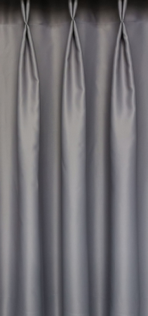 | 1.布艺窗帘制作样式为：韩式，布帘侧包边宽度3cm，底边包边宽度12cm，成品高度误差不超过0.5cm，宽度不能小于要求制作的宽度，不能超过要求宽度15cm以上，成品无线头无污迹。布帘熨烫衬的时候要保持丝縷平直，不起泡，无线头杂物。  2.每米成品布艺窗帘制作8个标准褶皱。  3.缝制针距均匀牢固表面平整每10cm不少于35针。 | 8645平方米
2 | 辅料（衬布、S钩） | 一、衬布  1.纤维含量：100%聚酯纤维；  2.甲醛含量：≤300mg/kg；  3.耐水色牢度≥4级；  4.耐酸汗渍色牢度≥4级；  5.耐碱汗渍色牢度≥4级；  6.耐干摩擦色牢度≥4级；  7.PH值：4-9级；  8.耐皂洗色牢度≥4级；  9.耐湿摩擦色牢度≥4级；  10.耐光色牢度≥5级；  11.断裂强力≥500N；  12.单位面积克重≥240g/㎡；  13.防紫外性能：UPF≥8，T（UVA）AV≤8.43%, T（UVB）AV≤12.37%；  14.无禁用的可分解芳香胺染料；  15.无异味。  二、挂钩  1.形状S型；  2.材质：低碳钢；  表面处理：镀锌处理。 | 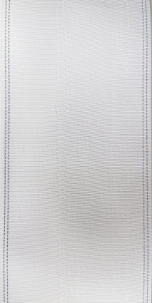 | 1.衬布宽度：≥10cm，100%聚酯纤维，编织均匀，牢固表面平整。  2.挂钩为S型，采用低碳钢材质，表面镀锌处理。
3 | 医用隔帘 | 一、医用隔帘面料要求  1.成份：100%聚酯纤维；  2.克重：≥285g/㎡；  3.甲醛含量：≤300mg/kg；  4.禁用偶氮染料：禁用；  5.PH值：4.0-9.0；  6.异味：无；  7.耐皂洗色牢：变色≥4级，毛沾色≥4级，腈纶沾色≥4级，聚酯纤维沾色≥4级，聚酰胺沾色≥4级，棉沾色≥4级，醋酯沾色≥4级；  8.耐水色牢度：变色≥4级，毛沾色≥4级，腈纶沾色≥4级，聚酯纤维沾色≥4级，聚酰胺沾色≥4级，棉沾色≥4级，醋酯沾色≥4级；  9.耐干摩擦色牢度：≥4级；  10.耐湿摩擦色牢度：≥4级；  11.邻苯二甲酸酯：不含有；  12.可萃取重金属：镉≤0.1mg/kg，钴≤1.0mg/kg，镍≤1.0mg/kg，六价铬≤0.5mg/kg，砷≤0.2mg/kg，汞≤0.02mg/kg，铅≤0.2mg/kg；  13.含氯苯酚：2、3、5、6四氯苯酚≤0.05mg/kg，五氯苯酚≤0.05mg/kg；  14.起毛起球：≥4级；  15.电荷面密度（洗涤前）≤7.0μC/㎡；  16.致敏性分散染料：禁用；  17.马丁代尔耐磨性-试样破损：≥28000次。  二、隔帘阻燃要求  1.氧指数：≥32%；  2.垂直燃烧性能：  (1)续燃时间：经纬向（warp）≤5；  (2)阴燃时间：经纬向（warp）≤5；  (3)损毁程度：经纬向（warp）≤150；  (4)燃烧滴落物：未引起脱脂棉燃烧或阴燃；  (5)烟密度等级：≤15；  (6)产烟毒性等级：不低于ZA2；  9、阻燃要求 (水洗50次后) ：  阻燃执行标准：符合强制性国家标准 GB20286-2006 阻燃 1 级《公共场所阻燃制品及组件燃烧性能要求和 标识》，GB/T 5455-2014、GB/T 5454-1997、GB/T 8 627-2007、GB/T20285-2006；  三、抗菌性能：  (1)金黄色葡萄球菌抑菌率≥85%；  (2)大肠杆菌抑菌率≥85%；  (3)白色念珠菌抑菌率≥75%。  (4)铜绿假单胞菌≥85%，  (5)肺炎克雷伯氏菌≥75％；  检验依据符合但不限 于国家现行执行标准。 | 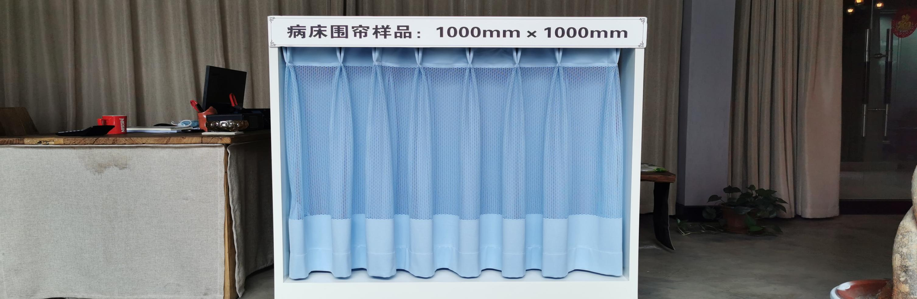 | 1.医用隔帘制作样式为：韩式，布帘侧包边宽度3cm，底边包边宽度12cm，成品高度误差不超过0.5cm，宽度不能小于要求制作的宽度，不能超过要求宽度15cm以上，成品无线头无污迹。布帘熨烫衬的时候要保持丝縷平直，不起泡，无线头杂物。  2.每米成品医用隔帘制作8个标准褶皱。  3.缝制针距均匀牢固表面平整每10cm不少于35针。 | 18230平方米
4 | 纱帘 | 1.纤维成分为聚酯纤维100%；  2.单位面积质量≥120g/㎡，  3.密度经向≥200根/10cm，纬向≥100根/10cm，  4.耐水色牢度≥3级；  5.耐酸汗渍色牢度≥3级；  6.耐碱汗渍色牢度≥3级；  7.耐干摩擦色牢度≥3级；  8.耐湿摩擦色牢度≥3级；  9.耐光色牢度≥3级；  10.须达到B1级阻燃，即续燃时间≤5s、阴燃时间≤5s、损毁长度≤150mm。  11.甲醛含量≤20mg/kg，  12.PH值4.0～9.0，  13.无异味，  14.可分解致癌芳香胺染料≤20mg/kg。 | 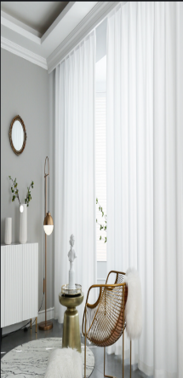 | 1.纱帘窗帘制作样式为：韩式，布帘侧包边宽度3cm，底边包边宽度12cm，成品高度误差不超过0.5cm，宽度不能小于要求制作的宽度，不能超过要求宽度15cm以上，成品无线头无污迹。布帘熨烫衬的时候要保持丝縷平直，不起泡，无线头杂物。  2.每米成品纱帘窗帘制作8个标准褶皱。  3.缝制针距均匀牢固表面平整每10cm不少于35针。 | 1500平方米
5 | 手动卷帘 | （一）卷帘面料要求  1.成份：100%聚酯纤维；  2.克重：≥400g/㎡；  3.帘布厚度≥0.6mm；  4.耐皂洗色牢度（级）：≥4级；  5、耐水洗色牢度：≥5级；  6.耐干洗色牢度：≥4级；  7.耐酸汗渍色牢：≥4级；  8.耐碱汗渍色牢度：≥4级；  9.耐干摩擦色牢度：≥4级；  10.耐湿摩擦色牢度：≥4级；  11.耐热压色牢度：≥4级；  12.PH值:4.0-9.0；  13.抗起球：≥4级；  14.耐光色牢度：≥5级；  15.水洗尺寸变化率：经向-1%～+1.0%，纬向-1%～+1.0%；  16.断裂强力：经向≥2200N，纬向≥1600N；  17.撕破强力：经向≥75N，纬向≥75N；  18.甲醛含量：≤300mg/kg；  19.无禁用的可分解芳香胺染料；  20.无异味；  21.面料二边热切，面料上下热合；  22.根据甲方需求提供面料丝印设计和技术。  23.遮光率：≥95%。  - 卷帘阻燃要求  1.阻燃达：B1级（符合GB/T17591-2006）  2.垂直燃烧性能：  续燃时间：经纬向（warp）≤5；  阴燃时间：经纬向（warp）≤5；  损毁程度：经纬向（warp）≤150； | 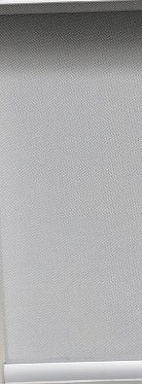 | 1.拉珠制头：产品采用流线设计，可顶装、侧装，外形美观。  2.内置减速装置，琴钢丝弹簧，保证制头寿命长和操作顺畅；制尾采用齿轮拨动压缩弹簧控制制尾芯轴伸缩距离，便于安装；拉珠与制头摩擦处采用特殊的结构，使结构工作时噪音小，拉珠颜色要求与帘布颜色同色；采用玻璃加固聚酯的聚合物（PBT）材质，耐磨、耐腐蚀；安装码采用2.0毫米的08F冷轧钢板，保证成品足够的强度和超大的承载力；采用φ4.8*6的拉珠；承重25KG；适用于14平方米以下窗帘，使用寿命≥10000次。  3.面料侧面超声波热切，面料上下热合后插入管槽，完全杜绝面料四周滑丝发。  4.向阳部分用全遮光面料。 | 3756平方米
6 | 卷帘升降装置系统 | 1.拉珠制头：采用流线设计，可顶装、侧装，外形美观；  2.内置减速装置，减速比1：1.7，省力20%；机构运动更平稳；优质琴钢丝弹簧，保证制头寿命长和操作顺畅；制尾采用齿轮拨动压缩弹簧控制制尾芯轴伸缩距离，便于安装；拉珠与制头摩擦处采用特殊的结构，使结构工作时噪音小，拉珠颜色要求与帘布颜色同色；采用优质耐用玻璃加固聚酯的聚合物（PBT）材质，耐磨、耐腐蚀；安装码采用2.0毫米的08F冷轧钢板，保证成品足够的强度和超大的承载力；采用φ4.8*6的豪华拉珠，在操作时手感良好；承重28KG；适用于16平方米以下窗帘，使用寿命≥12000次。 | 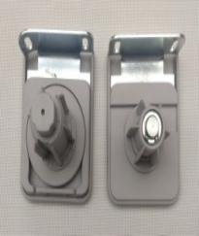
7 | 卷帘  上梁卷管 | 1.材质：铝合金；  2.直径：≥φ38mm；  3.卷管壁厚：≥1.9mm；  4.表面处理：电泳处理。  5.内置加强筋不低于10根  6.卷管每米克重： ≥680g/m；  7.卷管化学成分：镁：0.45-0.9%；硅:0.2-0.6%；铁： ≤0.35%；铜：≤0.10%；锌：≤0.10%；锰：≤0.10%； 铬： ≤0.10%；钛：≤0.10%；  8.卷管力学性能：维氏硬度 (HV)： ≥58；韦 氏硬度 (HW)： ≥8；规定非比例延伸强度 (Rp0.2) ： ≥110N /m ㎡；抗拉强度 (Rm) ：≥160N/m ㎡；断后伸长率 (A 50mm)： ≥8% | 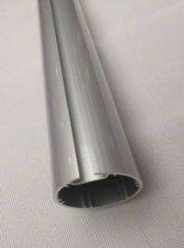
8 | 卷帘  底槽杆 | 1.材质：铝合金；  2.尺寸：≥35mm×18mm；  3.底槽杆壁厚：≥2.0 mm；  4.表面处理：烤漆。  5.底槽化学成分：镁：0.45-0.9%；硅:0.2-0.6%；铁： ≤0.35%；铜：≤0.10%；锌：≤0.10%；锰：≤0.10%； 铬： ≤0.10%；钛： ≤0.10%； | 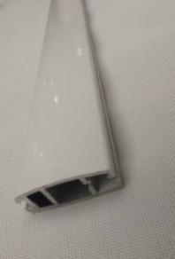
9 | 窗帘轨道 | 窗帘轨道系统  1.轨道材质：铝合金；  2.滑轮材质：聚甲醛（POM）树脂；  3.单个吊轮承重：≥6KG；  外形尺寸宽≥35mm；  外形尺寸高≥28mm；  轨道封头≥37mm；  7.铝合金壁厚（含膜）1.2mm；  8.轨道每米承重：≥55kg；  9.支架每个承重：≥22kg。 | 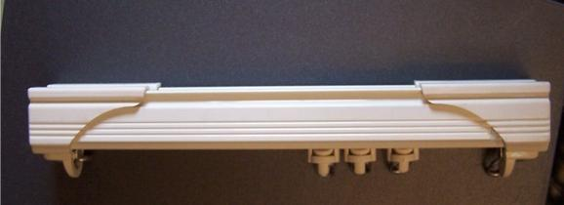 | 内带肋起加强筋，轨道承重力强，滑轮牢固美观不易脱掉，封头具有密封性强，能承受超强的撞击力保证轨道运行不变形，表面经电泳处理，保证轨道不退色。
10 | 医用隔帘轨道 | 1.铝合金材质方形轨道，规格：≥35mm*≥20mm，壁厚≥2.0mm。隔帘轨道性能指标：铝型材标号6063-T5；轨道弯曲度≤0.15mm；压痕硬度（膜层抗压痕性）≥95；抗乙酸盐雾性能：≥70H，符合GB/T 12967.3-2022、QB/T3832-1999标准。  2.滑珠、封头：塑料材质；滑珠、封头性能指标：有害物质限量（邻苯二甲酸酯、重金属、多环芳烃）符合GB28481-2012标准，耐老化试验达到500H，符合GB/T16422.2-2022标准。  3.吊环：不锈钢材质，抗乙酸盐雾性能：≥70H。  4.安装码：铝合金+塑料材质，铝合金部分力学性能：规定非比例延伸强度≥200N/m ㎡，抗拉强度≥200N/m ㎡，断后伸长率≥8%；抗乙酸盐雾性能≥70H。 | 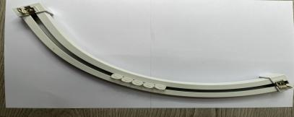 | 内带肋起加强筋，轨道承重力强，滑轮牢固美观不易脱掉，封头具有密封性强，能承受超强的撞击力保证轨道运行不变形，表面经电泳处理，保证轨道不退色。 | 300米
11 | 磁吸门帘 | 磁碰门帘：技术参数要求：高透明一级PVC，无异味，耐强酸碱，抗静电、冲击、老化，透光、隔热性好，厚度为2.0mm，宽度为30-50cm。 | 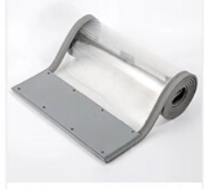 |  | 350平方米
注：1.上表图样仅为参考。2.以上均为预估数量，最终数量以项目现场实际需求为准。

